Рисование натюрморта в карандаше.
Натюрмо́рт (от фр. nature morte — «мёртвая природа») — изображение неодушевлённых предметов в изобразительном искусстве, в отличие от портретной, жанровой, исторической и пейзажной тематики.
Исходную точку раннего натюрморта можно найти в XV—XVI веках, когда он рассматривался как часть исторической или жанровой композиции. Ранние натюрморты часто выполняли утилитарную функцию, например, в качестве украшения створок шкафа или для маскировки стенной ниши.
Натюрморт окончательно оформляется в качестве самостоятельного жанра живописи в творчестве голландских и фламандских художников XVII в. Предметы в натюрмортной живописи этого периода часто содержат скрытую аллегорию — либо быстротечности всего земного. Это значение передаётся посредством использования предметов — в большинстве случаев знакомых и встречающихся в каждодневной жизни, которые наделяются дополнительным символическим значением.
Поэтапное выполнение натюрморта
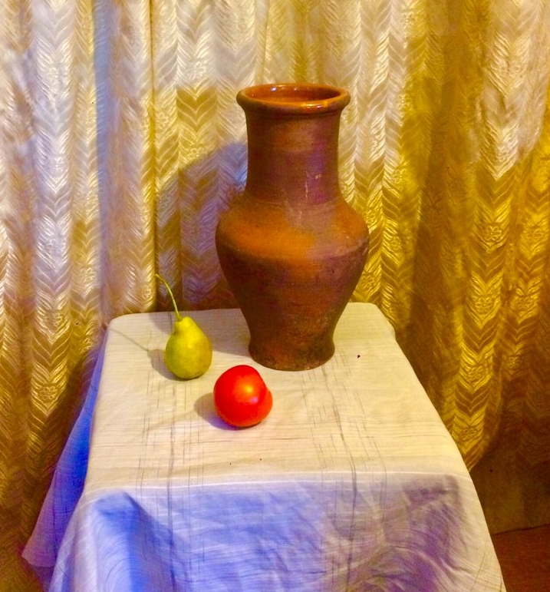
Посмотрите на не сложный натюрморт состоящий из трех предметов, мы должны правильно закомпоновать, создать пространство между предметами и правильно построить. Делаем быстрый набросок, и отходим, смотрим из далека, чтобы посмотреть не кривой ли кувшин.
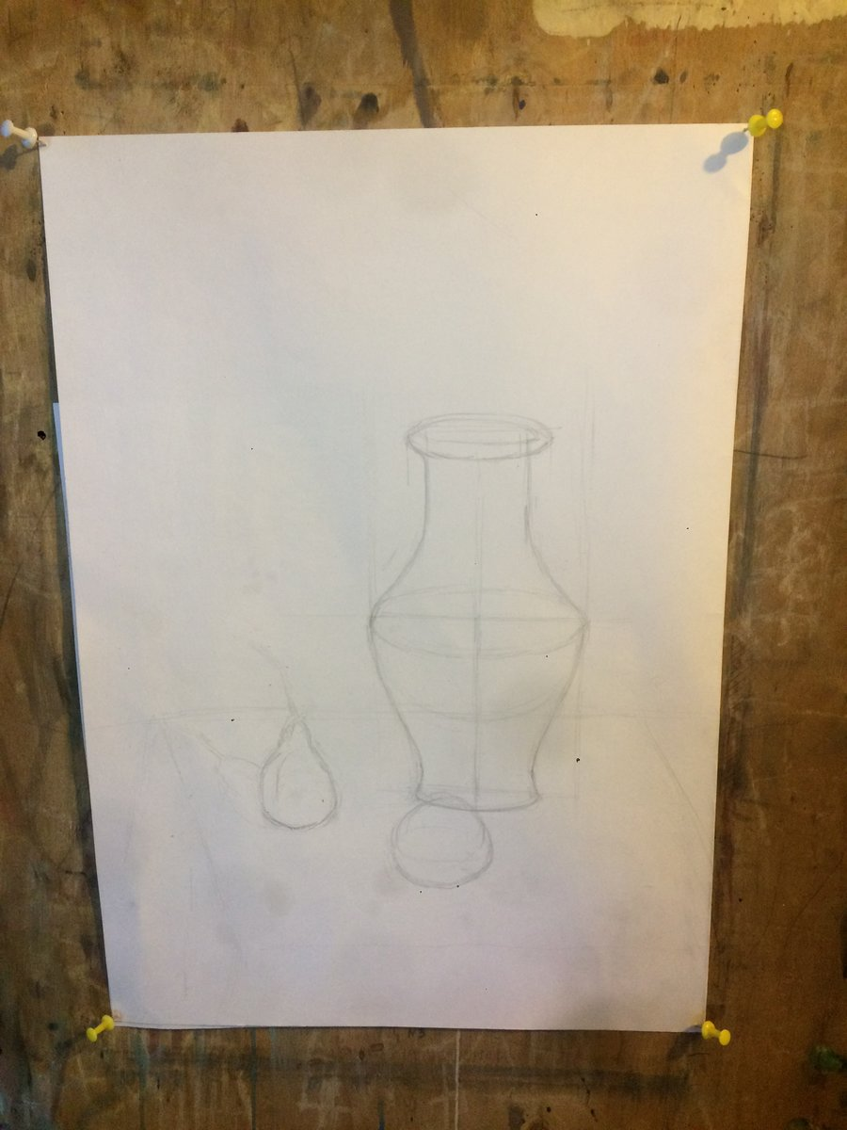
Набросок сделан, переходя к штриховки нужно уметь правильно передавать материал и ровно тонко штриховать, карандаши почаще подтачиваем.
Начинаем с теней, старайтесь держать руку правильно, иначе разотрете красоту.. Можно подложить под руку лист.
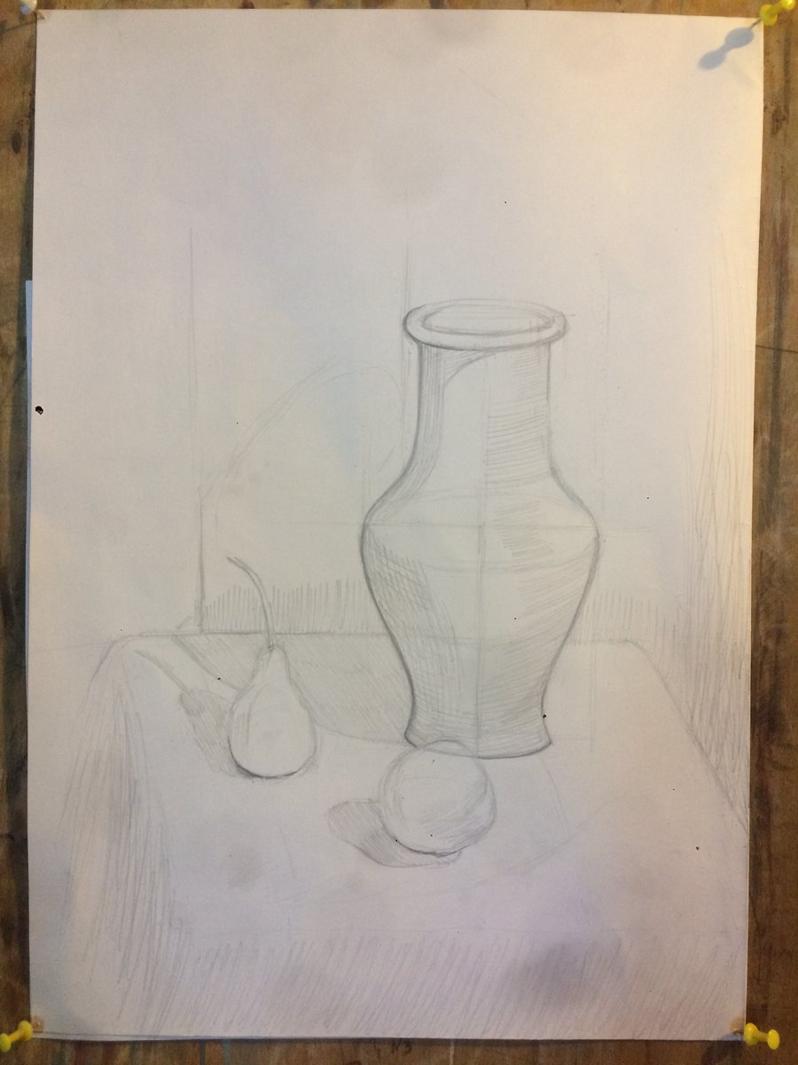
Мы видим, как постепенно меняется постановка, начинаем делать уплотнение, стараемся передать материал штрихами. Не забываем о рефлексах
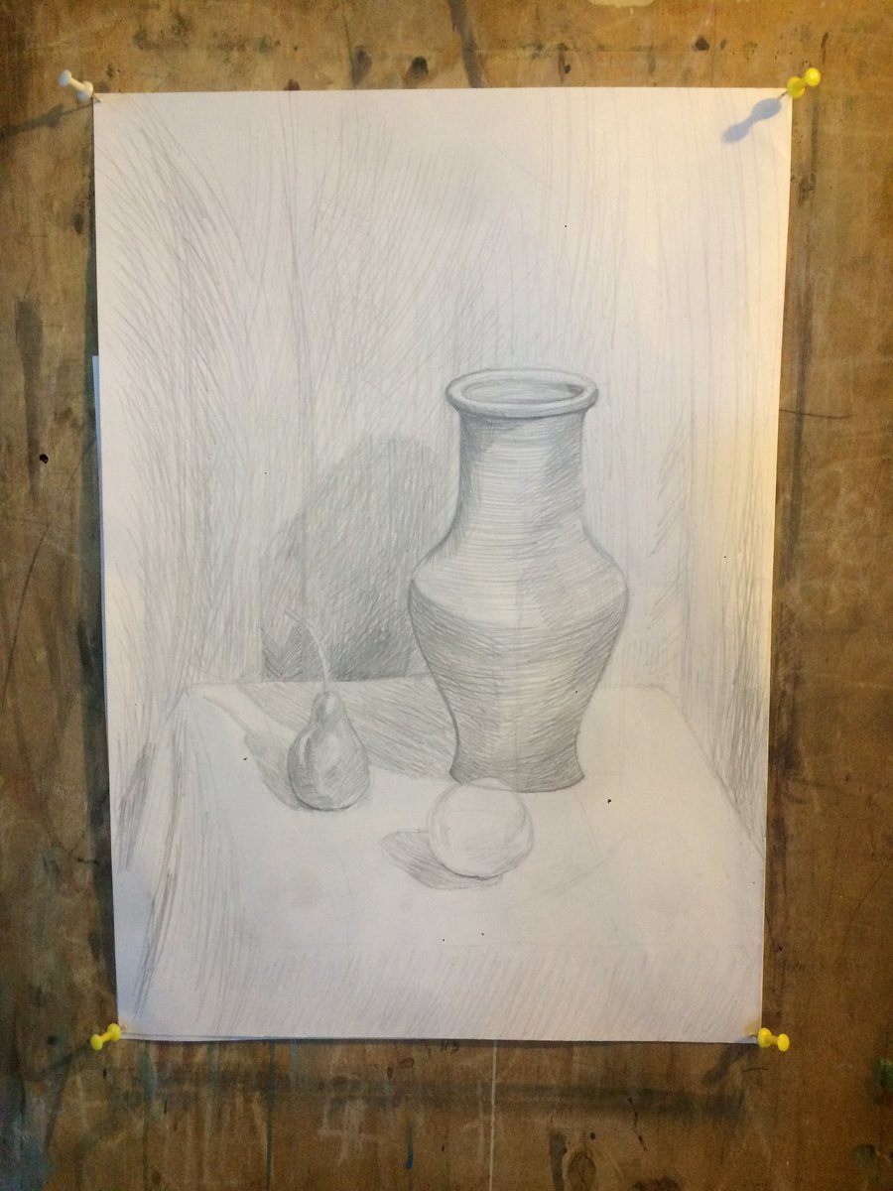
Постановка становится все цельнее и более уплотнённой, продолжаем в таком же духе, важно показать задний план, можно грубыми штрихами его показать, также обратите внимание на перелом плоскости
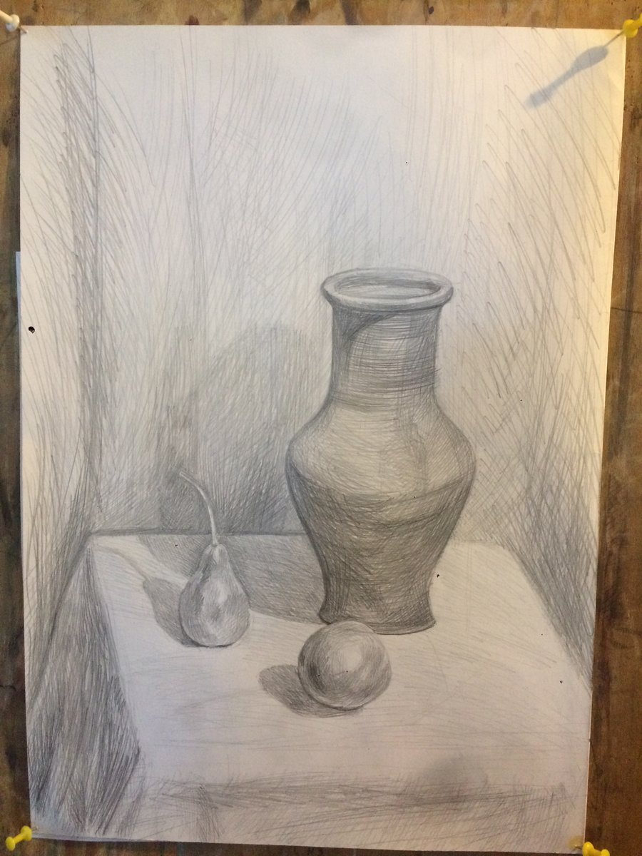

Главное вовремя остановится, иначе можно испортить работу перетемнив ее.
